Resumo de Multimidia:

Definição • mul.ti.mí.di:a, feminino (plural: multimídias)

• (informática) sistema que apresenta imagens, sons e textos juntos

• apresentação de informações em que se faz uso dessa multiplicidade de meios de comunicação

Tipo: Linear e não Linear

**Multimídia Linear:** definição : apresentada de forma sequencial com começo e fim bem definidos. ("passiva"). Destinada para fins de exibição com pouca interação ou distração do público. O criador do conteúdo está no controle.

• entreter, transmitir conhecimento e familiarizar as pessoas sobre um determinado tema, sem qualquer forma de desvio.

• Apresentação em Powerpoint • Apresentação de slides de fotos em uma ordem específica • Enredo de um filme • Episódio de seriado • Vídeo do YouTube

**vantagens** • Audiência precisa se concentrar em um tópico específico. • Há ordem lógica e organização na apresentação • O apresentador controla o fluxo da apresentação • É eficaz quando precisamos que o público absorva bem a informação

**desvantagens** • Pouca ou nenhuma interatividade • A plateia não palpita sobre qual assunto deve ser aprofundado

**Multimídia Não-Linear:** definição • Tipo não-seqüencial de multimídia onde a participação da pessoa é crucial • A pessoa precisa interagir com um programa de computador (por exemplo), assumindo assim o controle da experiência. • Através de uma interface, a pessoa e o computador interagem um com o outro. • De um ponto de partida, é dada à pessoa uma gama de opções que, de acordo com suas próprias preferências, vai levá-la a uma nova informação.

• Um website • Uma página de um motor de busca • O menu de um DVD • Um canal no YouTube • Um site de streaming (Netflix)

**vantagens** • A pessoa está no controle e pode usar a multimídia de acordo com suas preferências e necessidades.

**desvantagens** • Exige um nível de conhecimento por parte do utilizador. • Pode ser desorganizada se não for bem arquitetada e/ou utilizada.

**Hipermídia:** definição • Hipermídia é o sistema de recuperação de informação baseado em computador que permite que um usuário para obter ou fornecer acesso a textos, áudio e gravações de vídeo, fotografias e gráficos de computador relacionados a um determinado assunto.

• Também é algo que permite ao usuário obter informações de uma forma não-linear. • Isso significa que o usuário tem uma escolha sobre o caminho que ele ou ela leva, a fim de recolher informações.

• O usuário tem a opção de ignorar certos itens ou pode passar por cada pedaço de informação que está listado.

• Exemplos de hipermídia incluem a World Wide Web, a Enciclopédia Encarta e Wikipédia.

**vantagens:** • É fácil de navegar • As referências pode ser rastreadas tanto para trás quanto para frente • A informação pode ser estruturada numa variedade de maneiras • É divertida de usar

**desvantagem** da hipermídia pode ser que os usuários podem navegar apressadamente. • Além disso, há casos em que as ligações (links) são quebradas.

• Orientação eletrônica • Assistentes pessoais eletrônicos • Sistemas de bibliotecas eletrônicas • Diretórios (“páginas amarelas”) • Banco de Dados de Pesquisa

**Multimídia x Hipermídia: Diferenças**: A definição de multimídia, é qualquer tipo de computador ou outra informação e material tecnológico que possa ser apresentado através de imagens, gráficos, desenhos, vídeos, música ou animações. • Os dispositivos multimídia ou eletrônicos que são usados para tornar útil essa informação são monitor ou tela de exibição de gráficos, imagens e vídeos.

Hipermídia é um termo mais complexo do que multimídia. Significa converter gráficos, áudios, vídeos, texto, animação, hiperlinks, desenhos, etc., para a forma de hipertexto, com a ajuda de uma ferramenta de programação ou software. (Adobe Flash Player, Adobe Reader, Adobe Director, Macromedia Flash Player, Macromedia Authorware, Visual FoxPro e FileMaker Developer)

**Sistemas de Informação Multimídia:** • Visa integrar ferramentas necessárias para a aquisição, gestão, tratamento e difusão de informações multimídia • Fornece aos desenvolvedores um “sistema de informação genérica”, usado na implementação de seu próprio sistema de informação.

𝑀𝑢𝑙𝑡𝑖𝑚í𝑑𝑖𝑎 = 𝑉𝑎𝑟𝑖𝑒𝑑𝑎𝑑𝑒 + 𝐼𝑛𝑡𝑒𝑔𝑟𝑎ção

São uma ferramenta que permite aos usuários finais compartilhar, comunicar e processar uma variedade de formas de informação de uma forma integrada.

Tentam resolver os problemas de gestão da informação, integrando as várias formas de mídia para a infraestrutura informática / comunicações

• Benefícios: o computador pode ajudar na tarefa de gestão e processamento da informação; usuários da informação só tem que lidar com um ambiente integrado em vez de um número de sistemas de informação separados.

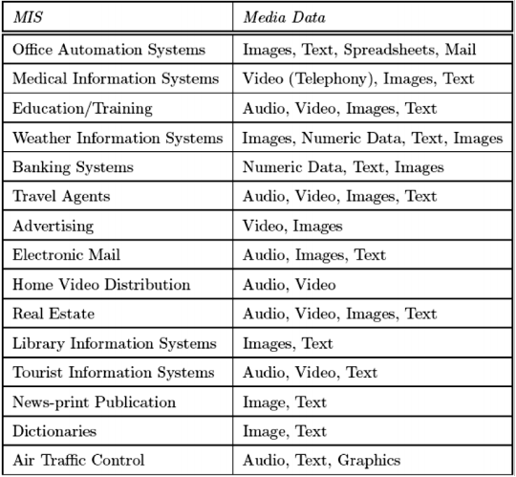

**Vídeo:** • É composto de diferentes "unidades" da história, como shots, cenas e sequências organizadas de acordo com alguma estrutura lógica. • Quadros gravados sequencialmente formam um shot. Um ou vários shots relacionados são combinados em uma cena, e uma série de cenas relacionadas formam uma sequência.

**Vídeo Digital:** Refere-se à manipulação de captura e armazenamento de vídeo em formato digital

• pixel: elementos individuais de imagem, ou "pontos" de cor, que são organizados em uma matriz bidimensional para definir uma imagem digital ou quadro de vídeo

• resolução: dimensões de uma imagem, em pixels, normalmente expresso como o número de pixels horizontais ao longo e o número de pixels na vertical para baixo.

• comprimir (codificar): reduzir o tamanho dos dados de áudio ou de vídeo através da utilização de um esquema de compressão.

• descomprimir (decodificar): processar um fluxo de bits comprimido e recuperar os dados originais (compressão sem perdas) ou uma aproximação do original (compressão com perdas).

**Imagem:** • Uma imagem vetorial é representada como um conjunto de polígonos definidos por vetores, que conduzem através de locais chamados de pontos de controle ou nós. • Uma imagem matricial é representada como uma matriz bidimensional de coeficientes, onde cada coeficiente que representa o nível de brilho nesse ponto. • Os componentes de baixa frequência (variações suaves) constituem a base de uma imagem, e os componentes de alta frequência (as bordas que dão o detalhe) são adicionados para melhorar a imagem, acrescentando detalhes.

**Imagem Digital**: • Uma imagem digital é composta por um conjunto de pixels • O número de pixels através de uma determinada área (descrito como pontos por polegada ou como as dimensões de pixel de um dispositivo de visualização, por exemplo) rege a resolução de uma imagem.

**Áudio** • O termo ”áudio" é sinônimo de som e é usado mais em produção de TV do que na produção cinematográfica. • mono: áudio mono - um único canal de áudio. • estéreo: áudio de dois canais (esquerdo e direito). • narração: voz que explica o que está acontecendo em um vídeo. • taxa de amostragem: taxa na qual as amostras de um sinal contínuo, tal como música ou som, são capturados em uma representação digital do sinal original. • hertz: medida usada na taxa de amostragem do áudio, como o número de amostras de áudio por segundo. • mic: entrada de áudio do microfone. • nível de linha: conexão de áudio analógico usada para interligar equipamentos de áudio; não possui a amplificação necessária para conectar alto-falantes.

**Áudio Digital** • O áudio digital é a codificação de um sinal de áudio como uma série de símbolos (ou números) que pode ser processada por um computador. • A digitalização de dados de áudio é mais normalmente alcançada através da amostragem de um sinal analógico a intervalos fixos e do armazenamento da amplitude de cada amostra em forma binária. • Portanto, uma gravação digital de áudio é constituída por uma série de amostras.

**• Formato de áudio não comprimido**: formato de áudio não comprimido (LPCM); é a mesma variedade de PCM usada no Compact Disc, sendo o formato mais comum aceito pelas API de áudio de baixo nível e pelo conversor de D/A. Embora o LPCM possa ser armazenado em um computador como um formato de áudio bruto (.raw), ele geralmente é armazenado em um arquivo .wav no Windows ou em um .aiff no MacOS.

**• Formato de áudio comprimido sem perdas:** armazena dados em menos espaço sem perder qualquer informação. Os dados originais, descompactados, podem ser recriados a partir da versão compactada. Os formatos de compressão sem perdas incluem o Free Lossless Audio Codec (.flac), WavPack, Monkey's Audio (.ape) e Apple Lossless Codec (.caf à Core Audio Format).

**• Formato de áudio comprimido com perdas:** permite reduções ainda maiores no tamanho do arquivo, removendo algumas informações de áudio e simplificando os dados. O popular formato MP3 é provavelmente o exemplo mais conhecido, mas o formato AAC encontrado na iTunes Music Store e o Ogg Vorbis também são. A maioria dos formatos oferece uma variedade de graus de compressão, geralmente medidos em taxa de bits. Quanto menor a taxa, menor o arquivo e mais significativa a perda de qualidade.

**Hipertexto:** Forma de apresentar a informação em que texto, sons, imagens e ações estão ligados entre si de uma forma que permite-se mover entre eles da forma que o usuário desejar • Normalmente refere-se a qualquer texto disponível na World Wide Web (WWW) que contém links para outros documentos. • Fornece ligações entre pedaços de informação (texto, gráficos ou som) que permitem que o usuário "explorar e buscar ideias em uma árvore de modo não-linear". • Destacam-se por proporcionar "conexões entre informações" mais fáceis e ricas do que outros tipos de programas aplicativos, disponíveis em sistemas de apoio à decisão ou sistemas de informação

**Composição Espacial de Dados Multimídia** • Envolve a montagem de dados com base na sobreposição ou através da ligação de múltiplas unidades de dados em uma única entidade. • Exemplo: composição de informações textuais e imagem.

**Composição Temporal de Dados Multimídia** • Na composição temporal, existe uma vez ordem atribuída aos elementos das unidades de dados multimídia. • O tempo pode ser especificado em duas formas: como um instante ou como um intervalo. • Um intervalo de tempo possui duração maior que zero unidades de tempo, enquanto um instante de tempo possui duração nula. • As unidades de dados multimídia sempre têm durações durante sua exibição. Portanto, a noção de intervalo temporal.

**Composição Temporal de Dados Multimídia**

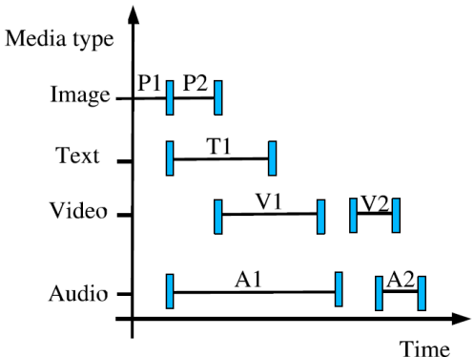

**Hardware:**

• Laser Disc (LD) • Primeiro meio de armazenamento óptico comercial • 30/60 minutos de conteúdo por lado

• Compact Disc (CD) • Disco de plástico de 1,2 mm de espessura revestido de alumínio • 120mm (74 min áudio/650 MB dados) • 80mm (21 min áudio/180 MB dados)

• DVD (Digital Video Disc ou Digital Versatile Disc) • Usado para armazenar dados ou filmes com alta qualidade de vídeo e som • O disco pode ter um ou dois lados, e uma ou duas camadas de dados de cada lado; o número de lados e camadas determina a capacidade do disco. • Capacidades de armazenamento variam de 4,7 GB (um só lado) até 17,1 GB

• Blu-ray Disc (BD) • Alternativa ao DVD capaz de armazenar filmes em 1080p (Full HD) de até 4 horas de duração (usando compressão com perda de dados) • Capacidade varia de 25 GB (camada simples) a 50 GB (camada dupla).

**Software:**

• Os programas e aplicações que processam os dados multimídia em sistemas de computadores

Formato Vetorial: • Dados descritos por coordenadas de um espaço vetorial

Formato Matricial: • Permite a representação de imagens bidimensionais e volumétricas. • Espaço discreto com representação bastante simples: matriz M x N.

Pixel: Abreviação de Picture Element, é o menor ponto de uma imagem. • Normalmente contém de 1 a 32 bits.

Operações Aritméticas:

Overflow: qnd a variável é maior do q 255 (fazer tratamento)

Adição:



Subtração: diferença entre as imagens



Multiplicação: Ajuste de brilho



Divisão: Detectar diferença



Blending:



Operações Lógicas:

AND/NAND

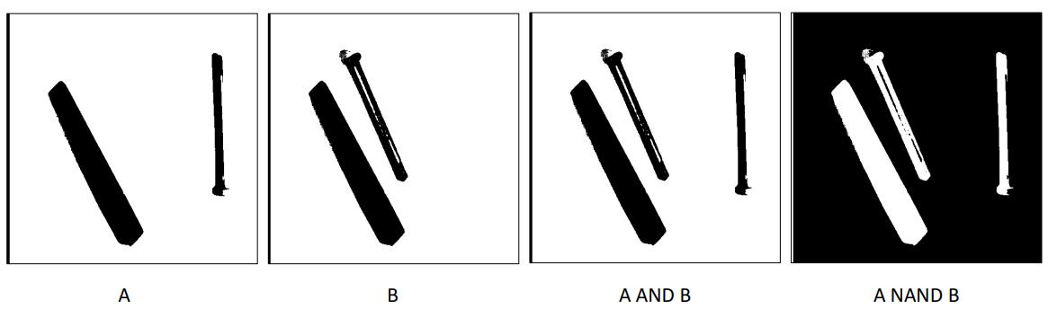

OR/NOR

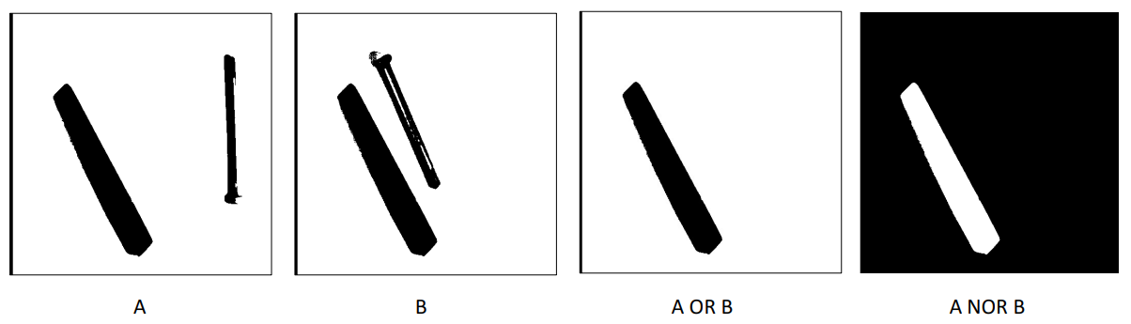

XOR/XNOR

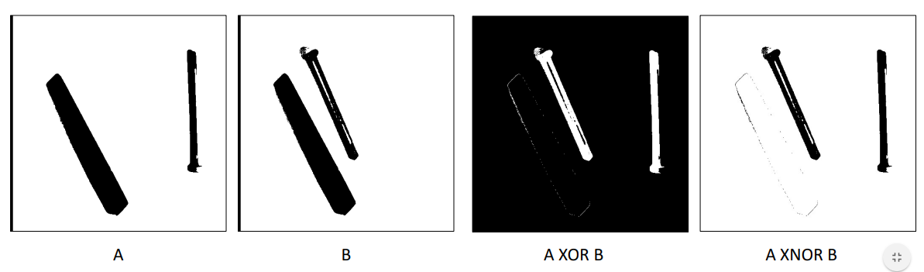

NOT



SHIFT: Deslocar um número binário por um bit é equivalente a multiplicar (quando se desloca para a esquerda) ou dividir (quando se desloca para a direita) o número por 2.



**processamento de imagem**: refere-se à remoção de ruído e qualquer tipo de irregularidades presentes em imagens digitais utilizando um computador.

**Pré-processamento de Imagens:** • No pré-processamento da imagem, os dados de imagem gravados pelos sensores restringem os erros relacionados com os valores de geometria e brilho dos pixels. • Esses erros são corrigidos usando modelos matemáticos apropriados. • O aprimoramento de imagem é a modificação da imagem alterando os valores de brilho do pixel para melhorar seu impacto visual. • O aprimoramento de imagem envolve uma coleção de técnicas que são usadas para melhorar a aparência visual ou converter a imagem em uma forma mais adequada para interpretação humana ou de máquina.

**"Alongamento" de Contraste:**  Recuperação de mudanças de níveis

**Filtragem de Ruído:** a filtrar informações desnecessárias de uma imagem.

**Modificação de Histograma:** equalização redistribui os valores de pixel de modo que haja aproximadamente a mesma quantidade de pixels para cada valor dentro de um intervalo.

**Segmentação de Imagens:** é o processo de subdivisão de uma imagem em suas partes constituintes (ou objetos). a segmentação deve parar quando os objetos de interesse numa aplicação forem isolados

**Watershed:**  trata a imagem como um mapa topográfico, com o brilho de cada ponto representando a sua altura, e encontra as linhas que correm ao longo dos topos das cristas

**Extração de Características:** extrai características de alto nível necessárias para, por exemplo, realizar a classificação de alvos em imagens de radar ou identificar dados captados por leitores biométricos. (Reconhecimento facial, biometria)

**Classificação de Imagens:**

**supervisionada,** a identidade e a localização de alguns dos tipos de cobertura de terra, tais como zonas urbanas, zonas úmidas, florestas, etc., são conhecidas como priori através de uma combinação de trabalhos de campo e mapas topográficos.

**não supervisionada,** as identidades dos tipos de cobertura de terra têm de ser especificadas, já que as classes dentro de uma cena não são conhecidas a priori porque a não há confirmação de dados e/ou as características de superfície não estão bem definidas.

• Imagem é a representação de uma cena real.

• Cenas em movimento podem ser representadas como imagens estáticas sucessivas, apresentadas a pequenos intervalos de tempo.

• Quadro é uma imagem estática, que é apresentada em uma área finita bidimensional.

• Transmissão de imagens: conversão do sinal luminoso bidimensional em sinal elétrico unidimensional.

• A conversão da imagem bidimensional para um sinal unidimensional é feito através da varredura.

• A imagem é varrida em linhas e um pulso de início/fim de linha é inserido para permitir a quebra de linha.

• Cada linha possui um número finito de pontos (pixels).

• Durante o pulso de sincronismo é realizado o retraço, que não é exibido na tela.

– Varredura Progressiva: as linhas são exibidas sucessivamente

- Varredura Entrelaçada: o quadro é dividido em dois campos (par e ímpar).

Bastonetes: Luz

Cones : cor

Cores primárias: RGB

Cores complementares: cores q somadas se tornam outras

Cores aditivas: RGB -> Amarelo, ciano e magenta (branco)

Cores subtrativas amarelo,ciano e magenta – RGB (preto)

**Leis de Grassmann:** Uma cor resultante da adição de duas outras poderá ser reproduzida pela soma das proporções das quantidades primarias correspondentes a cada uma das cores consideradas.

Crominância:

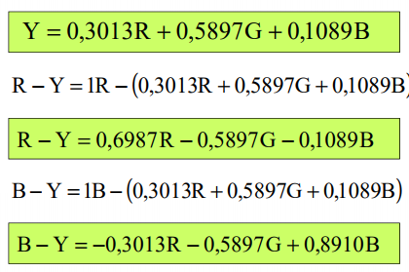

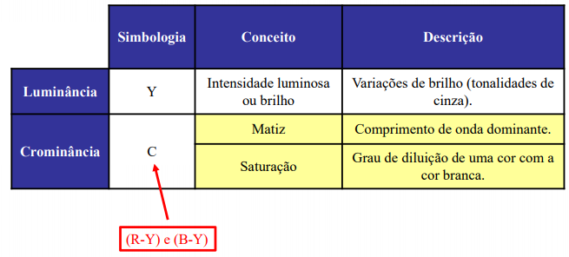

A cromaticidade de uma cor (matiz e saturação) permanece inalterada se as quantidades das 3 cores primarias forem multiplicadas por um mesmo número.

TV Analógica

• O espectro do sinal de luminância possui faixas de frequências com baixa densidade.

• A principal faixa de baixa densidade está em torno de 3,58MHz. Essa é a frequência utilizada para transmitir a informação de crominância.

• Os sinais de crominância são transmitidos utilizando a modulação AM em fase e quadratura.

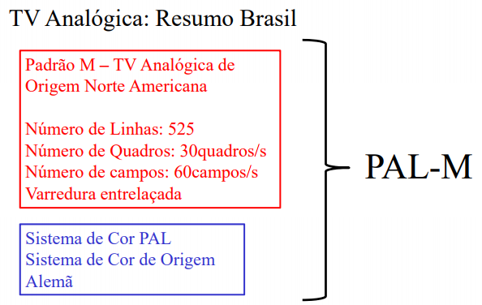

Vídeo Digital:

LDTV - 320 x 240

SDTV - 640 x 480

EDTV - 1280 x 720

HDTV - 1920 x 1080

UHDTV (4k) - 3840 x 2160

UHDTV (8K) – 7680 x4320

• Relação de Aspecto é a razão entre a largura e a altura do quadro.

4:3 – Relação empregada nos sistemas analógicos e SDTV.

16:9 – Relação empregada no cinema, EDTV e HDTV.

• Quantização do sinal RGB: 256 níveis para cada componente de cor.

• Número de bits/pixels: 24 bits/pixel.

• Sinal de luminância digital:

Y = 0, 257R + 0, 505G + 0, 098B + 16

Cr = 0, 439R − 0, 368G − 0, 071B + 128

Cb = −0, 148R − 0, 291G + 0, 439B + 128

• As componentes R, G e B podem assumir valores entre 0 e 255. • Os sinais Y, Cr e Cb também são representados com 8 bits cada.

Compressão de vídeo:

• A taxa de bits necessária para representar um sinal de vídeo é muito elevada.

• Para viabilizar a transmissão de vídeo em um meio de transmissão limitado em faixa é necessário comprimir o sinal.

• Comprimir consiste em eliminar as redundâncias do sinal, com distorções controladas na entropia.

• O sinal decodificado deve ter qualidade satisfatória, embora não seja mais igual ao sinal original.

• Olho humano é mais sensível a intensidade do que comprimento de onda: É possível subamostrar as cores dos pixels.

• Formato de subamostragem: J:a:b de um arranjo de Jx2 pixels

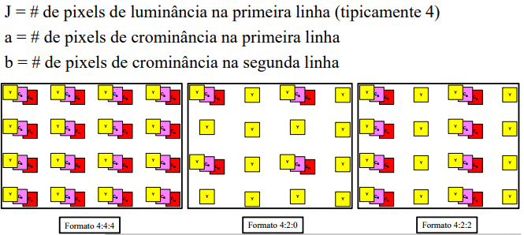

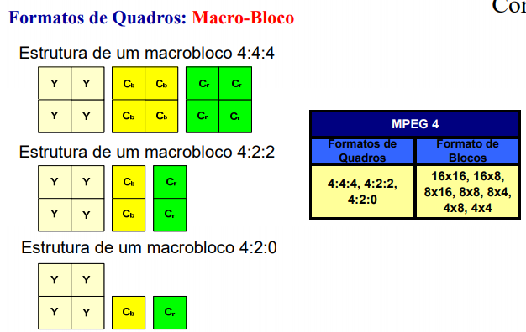

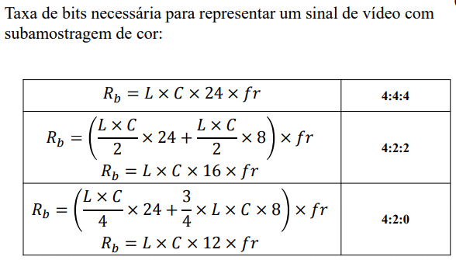

No MPEG, os pixels são organizados em uma hierarquia.

• O menor elemento tratável pelo MPEG é o Bloco, formado por uma matriz de 8x8 pixels.

Resolução Espacial se entre os pixels de um mesmo quadro.

Resolução Temporal se entre os sucessivos quadros.

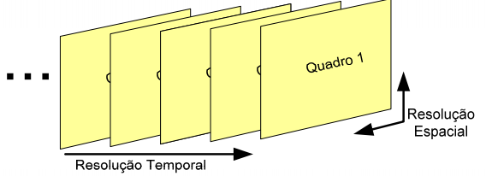

• Compressão Espacial: reduzir as redundâncias entre as partes de uma mesma cena.( Predição Espacial e DCT)

O princípio da estimação consiste em afirmar que um dado pixel pode ser estimado a partir da combinação linear dos pixels a sua volta.

• Existem diferentes tipos de predições, sendo as mais comuns as de primeira, segunda e terceira ordem.

